คู่มือสำหรับโปรแกรมเมอร์

โครงสร้างของโปรแกรม
โปรแกรมประกอบด้วยทั้งหมด 12 ไฟล์สำหรับการทำงานของระบบ , 1 ไฟล์สำหรับสร้างฐานข้อมูล และ 1 ไฟล์ configure

ไฟล์สำหรับการทำงานของระบบ
- center.py ทำหน้าที่ในการควบคุมการทำงานและสร้าง process การทำงานทั้งหมดของระบบ โดยเป็นไฟล์ที่ทำการเริ่มต้นการทำงานของระบบ fork เพิ่ม 3 processes รวมทั้งหมด 4 processes ประกอบด้วย main process ที่ทำการควบคุมการทำงานทั้งหมด , crawler and text detection process ที่ทำการค้นหารายชื่อเว็บเพจและพิจารณาหน้าเว็บเพจที่ค้นหาได้ , pornographic detection process ที่ทำการตรวจสอบภาพบนหน้าเว็บเพจ , calculate total weight ที่ทำการคำนวณหาค่าน้ำรวมของแต่ละเว็บไซต์ โดยถูกควบคุมให้ทำงานทุกๆ 1 ชั่วโมง
crawler and text detection process และ pornographic detection process จะถูกแบ่ง thread การทำงานตามที่ไฟล์ configure กำหนด เมื่อต้องการจบการทำงาน main process จะส่ง signal เมื่อ user กด Ctrl-C เพื่อ kill ทุกๆ process ที่กำลังทำงานอยู่ในขณะนั้น
- Crawler.py ทำหน้าที่ค้นหา ตรวจสอบ และบันทึกข้อมูลจากเว็บเพจลงฐานข้อมูลประกอบด้วย 2 Class คือ SemaphoreThread และ ImagePuller
  - SemaphoreThread ทำหน้าที่ค้นหา ตรวจสอบและ บันทึกข้อมูลจากเว็บเพจลงฐานข้อมูล โดยทำงานในลักษณะของ Thread ที่รับค่า ID มาจาก frontier และใช้ ID นั้นเพื่อร้องขอ URL จากฐานข้อมูล จากนั้นทำการร้องขอเอกสารเว็บนั้นๆ จาก Web server และทำการพิจารณาหา link ของเว็บเพจอื่นและภาพบนเอกสารเว็บนั้นๆ ด้วย Class ที่ Inherit มาจาก Class ของ library มาตรฐาน htmllib.HTMLParser โดยความสามารถของ Class นี้นั้นคือการค้นหา link ของเว็บเพจบนเอกสารเว็บ โดยจำเป็นต้องทำการ override function do_img และ getImageList เพื่อเสริมความสามารถในการค้นหา link ของภาพด้วย เมื่อได้ข้อมูลที่ต้องการแล้วบันทึกข้อมูลที่ได้ลงฐานข้อมูลผ่าน object ของ Class AccessDB ที่อยู่บนไฟล์ AccessDB1.py
หลังจากนั้นนำเอกสารเว็บที่ผ่านการกรองเอาข้อมูลที่ต้องการแล้วไปผ่านกระบวนการของการพิจารณาข้อความและคุณลักษณะด้วย Class DetectText บนไฟล์ TextDetection.py จะได้ผลลัพธ์เป็นข้อมูลคุณลักษณะของเอกสารเว็บนั้นๆแล้วบันทึกลงฐานข้อมูล
  - ImagePuller ซึ่งเป็น Class ที่ Inherit มาจาก Class ของ library มาตรฐาน htmllib.HTMLParser โดยความสามารถของ Class นี้นั้นคือการค้นหา link ของเว็บเพจบนเอกสารเว็บ โดยจำเป็นต้องทำการ override function do_img และ getImageList เพื่อเสริมความสามารถในการค้นหา link ของภาพด้วยดังที่ได้กล่าวไปแล้ว
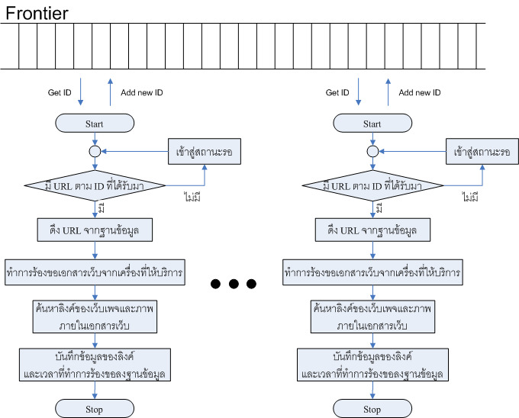

- TestImg1.py ทำหน้าที่ในการตรวจสอบภาพบนเอกสารเว็บ โดยการร้องขอ ID ของภาพจาก frontier และไปยังฐานข้อมูลเพื่อนำ URL ของภาพมาร้องขอไปยัง web server เพื่อทำการพิจารณาภาพนั้นๆกระบวนการพิจารณาภาพมีขั้นตอนดังนี้

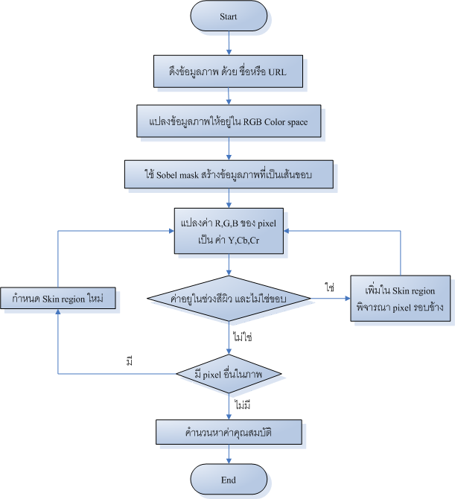

จากรูปจำเป็นต้องมีโมดูลในการตรวจสอบหาเส้นขอบของภาพซึ่งทำได้ด้วย function gen และ Convolution บนไฟล์ Sobel.py เมื่อทำการพิจารณาคุณสมบัติทั้งหมดแล้วจึงจำแนกประเภทของภาพและคำนวนค่าน้ำหนักของภาพนั้นๆ และปันทึกลงฐานข้อมูลเพื่อใช้ในการทำงานต่อไป
- AccessDB1.py ประกอบด้วย Class AccessDB ทำหน้าที่ส่วนติดต่อกับฐานข้อมูล ซึ่งประกอบด้วยโมดูลดังต่อไปนี้
  - findbut ใช้เพื่อร้องขอ URL จากฐานข้อมูลจาก ID
  - insertbut ใช้เพื่อ Insert ข้อมูลลงฐานข้อมูล (URL,URL_ID)
  - updatebut ใช้เพื่อ Update ข้อมูลในฐานข้อมูลตาม ID ที่กำหนด
  - inserti ใช้เพื่อรับคำสั่ง SQL เพื่อทำการ Insert ตามที่ต้องการ
  - findj ใช้เพื่อร้องขอข้อมูลตามคำสั่ง SQL ที่ระบุ (1 record)
  - findlist ใช้เพื่อร้องขอข้อมูลตามคำสั่ง SQL ที่ระบุ (many record)
  - close ปิดการเชื่อมต่อกับฐานข้อมูล
- ClassText.py จะประกอบด้วย Class Classified ซึ่งทำหน้าที่ในการจัดกลุ่มข้อมูลและหาค่าน้ำหนักความไม่เหมาะสมของเว็บเพจที่ผ่านการตรวจสอบคุณสมบัติของเนื้อหาทั้ง 10 ประการแล้ว โดยประกอบด้วยฟังก์ชันดังนี้
  - Fn_Eigenvec นำผลลัพธ์ที่ได้จาก TextDetection.py มาคำนวณหาค่า Data Adjust และ Final Data เพื่อนำ Final Data ที่คำนวณได้นั้นไปผ่านฟังก์ชัน lineUpDown เพื่อแยกแยะว่าเว็บเพจนั้นอนาจารหรือไม่และมีค่าน้ำหนักของความไม่เหมาะสมเท่าไร
  - lineUpDown ทำการพิจารณาว่าจุดข้อมูลของเว็บเพจนั้นๆอยู่เหนือหรือใต้สมการที่ได้จากการแบ่งกลุ่มข้อมูลของชุดตัวอย่าง โดยจุดข้อมูลใดอยู่เหนือเส้นสมการจะถือว่าเว็บไซต์นั้นเป็นเว็บไซต์ไม่อนาจารจะให้ค่าน้ำหนักเป็น 0 ส่วนจุดข้อมูลที่อยู่ใต้เส้นสมการจะนำไปผ่านฟังก์ชัน Cal_Weight เพื่อคำนวณหาค่าน้ำหนักต่อไป
  - Cal_Weight ทำการคำนวณหาค่าน้ำหนักความไม่เหมาะสมของเว็บเพจ โดยพิจารณาจากระยะทางระหว่างจุดข้อมูลของเว็บเพจที่อยู่ใต้เส้นสมการกับสมการเส้นตรง และนำมาคำนวณเป็นค่าน้ำหนักความไม่เหมาะสมที่มีค่าตั้งแต่ 0 - 100
- TextDetection.py ทำหน้าที่ในการตรวจสอบเนื้อหาภายในเว็บเพจว่ามีคุณสมบัติอย่างไรบ้าง โดยจะนำ HTML Source ของเว็บเพจที่ส่งค่าเข้ามาเพื่อต้องการตรวจสอบมาพิจารณาคุณสมบัติด้วยกันทั้งสิ้น 10 ประการ ได้แก่ จำนวน IMG Tag, จำนวน META Tag, จำนวนคำหยาบคายใน META Tag และ TITLE Tag, จำนวน SCRIPT Tag, จำนวนลิงค์ทั้งหมด, จำนวนลิงค์รูปภาพ, จำนวนลิงค์ข้อความ, จำนวนลิงค์ภายนอก, จำนวนลิงค์ภายใน และ จำนวน PARAM Tag ซึ่งในการตรวจสอบนั้น จะใช้หลักของ Regular Expression เข้ามาช่วยในการตรวจสอบเพื่อความสะดวกและรวดเร็วยิ่งขึ้น สุดท้าย TextDetection.py จะส่งค่ากลับไปเป็นอาเรย์ของผลลัพธ์คุณสมบัติทั้ง 10 ของเว็บเพจที่ทำการตรวจสอบ
- porn_web.py ทำหน้าที่ในการสรุปว่าเว็บไซต์ไดที่ค้นหาได้เป็นเว็บไซต์ที่เนื้อหาไม่เหมาะสมโดยเริ่มต้นจากการดึงรายชื่อของเว็บไซต์ที่ค้นหาได้ทั้งหมดจากฐานข้อมูลแล้วจากนั้นทำการคำนวนค่าน้ำหนักรวมของแต่ละเว็บไซต์ด้วย fumction totalHelp ซึ่ง Import มาจากไฟล์ CalWeight.py โดยจะได้ค่าน้ำหนักของเว็บไซต์นั้นๆกลับมา หากค่าน้ำหนักที่คำนวนได้มีค่ามากกว่าที่กำหนดเว็บไซต์นั้นจะถูกระบุว่ามีความเสี่ยง พร้อมด้วยหารายละเอียดเพิ่มเติมของเว็บไซต์นั้นๆ เช่น IP address ของเครื่องที่ให้บริการเว็บไซต์นั้น ,ISP ซึ่งรับผิดชอบเว็บไวต์นั้น และรายละเอียดของ ISP ด้วยคำสั่ง whois
- CalWeight.py หน้าที่หลักของไฟล์ CalWeight.py คือการสร้าง Tree ของเว็บไซต์ผ่านการเรียกใช้ function totalHelp พร้อมทั้งทำการคำนวนหาค่าน้ำหนักของเว็บไซต์นั้นๆ โดย function totalHelp จะทำการกำหนด root node ของ tree และเรียกใช้ function totalWeight ซึ่งทำการค้นหาเว็บเพจทั้งหมดซึ่งอยู่ในเว็บไซต์ root node และทำการเพิ่มเป็น node ใน tree ที่สร้างขึ้นโดยการสร้าง tree นั้นจะทำการ import class Tree จากไฟล์ tree.py ซึ่งระบุรายละเอียดและ method class Tree ทั้งหมดไว้ หลักจากสร้าง Tree แล้ว function totalHelp ก็จะทำการหาค่าน้ำหนักของแต่ละเว็บไซต์ด้วย method ของ class Tree
- tree.py เก็บรายละเอียดของ class Treenode และ Tree ซึ่งมีส่วนประกอบดังนี้
  - class Treenode เป็น class ที่ใช้เก็บรายละเอียดของแต่ละ node ไว้ประกอบด้วย
    - leave เป็น list ของ node ลูกทั้งหมดของ node นั้นๆ
    - data ค่าน้ำหนักของเว็บเพจนั้นๆ
    - index ค่า ID ของเว็บเพจนั้นบนฐานข้อมูล
  - class Tree เป็น class ที่เก็บรายละเอียดของ Tree ที่สร้างขึ้นโดย object ที่สร้างขึ้นจาก class Tree 1 object ก็คือ Tree 1 ต้นนั้นเองโดนมีส่วนประกอบและ method ดังนี้
    - rootNode เก็บ object ที่สร้างจาก class TreeNode โดยเริ่มต้นที่ root node
    - child เก็บจำนวน node ทั้งหมดใน Tree
    - insertNode function ในการเพิ่ม Node ลงใน Tree โดยหากพบว่าไม่มี Root node จะทำการเพิ่ม node ทันที แต่หากมี Root node แล้วจะเรียก function insertNodeHelper ต่อไป
    - insertNodeHelper function ในการเพิ่ม node ต่อจาก node ที่กำหนด
    - CalTotal function ในการคำนวนค่านำหนักของ Tree
    - Traversal function ในการติดตาม node ใน Tree
- Calstat.py เก็บ function CalStat ที่ทำหน้าที่สรุปสถิติการค้นหาและบันทึกลง Text ไฟล์ เพื่อใช้ในการอสดงผลผ่านเว็บไซต์ โดยถูกเรียกใช้ในไฟล์ porn_web.py ตามช่วงเวลาที่กำหนด
- searchAPI.py ทำหน้าที่ติดต่อกับ Google เพื่อค้นหาเว็บไซต์จากคำสำคัญ โดยการทำงานของ searchAPI.py จะทำงานเป็นแบบมัลติเทรด ซึ่งประกอบด้วยคลาสและฟังก์ชันต่างๆ ดังนี้
  - ReadDB ฟังก์ชันที่ดึงคำหยาบคายหนึ่งคำที่ถูกเก็บอยู่ในตาราง QUERIES
  - UpdateDB หลังจากที่คำหยาบคายนั้นถูกดึงมาใช้งาน ฟังก์ชันนี้จะอัพเดทข้อมูลในตาราง QUERIES ว่าคำนั้นถูกดึงไปใช้แล้ว
  - InsertDB ทำหน้าที่เพิ่มลิงค์ของเว็บไซต์ที่หาได้ลงในตาราง ALLURL
  - DetectPool ทำการตรวจสอบว่ามีคำหยาบคายใน META Tag ของเว็บเพจนั้นกี่คำ
  - URItoURL ทำการแปลงจาก URI ให้เป็น URL
  - SearchAPI เป็นฟังก์ชันหลักที่ทำการติดต่อกับ Google เพื่อให้ Google ค้นหาคำที่เราส่งค่าไปและส่งผลกลับมาเป็นเว็บเพจที่ Google หาได้ โดยเรากำหนดผลลัพธ์ที่รับมาจาก Google สูงสุดที่ 200 เว็บเพจ ซึ่งในฟังก์ชันนี้มีการเรียกใช้ Class Cthread เพื่อให้ทำงานเป็นแบบมัลติเทรด
  - Class Cthread ทำหน้าที่หลักคือการให้ searchAPI.py ทำงานเป็นแบบมัลติเทรดและบันทึกลิงค์ของเว็บไซต์ลงในฐานข้อมูล โดยจะทำการเรียกฟังก์ชัน URItoURL เพื่อแปลงเว็บเพจที่ได้จาก Google เป็นเว็บไซต์ จากนั้นทำการตรวจสอบว่าเว็บไซต์ที่แปลงมานั้นมีความน่าจะเป็นว่าเป็นเว็บไซต์อนาจารหรือไม่ โดยการเรียกฟังก์ชัน DetectPool เพื่อตรวจสอบทำให้ลิงค์ที่จะนำไปใส่ในตาราง ALLURL เพื่อให้ Crawler ทำงานต่อไปนั้นมีความน่าจะเป็นว่าเป็นเว็บไซต์อนาจาร เพื่อให้ระบบทำงานมีประสิทธิภาพมากขึ้น

ไฟล์สำหรับสร้างฐานข้อมูล
DBSetup.py อยู่ใน Directory Create_Database ทำหน้าที่สร้างฐานข้อมูลเริ่มต้นให้กับระบบโดยทำการทำงานเพียงครั้งเดียวเฉพาะการเริ่มต้นครั้งแรกเท่านั้น

ไฟล์ configure
Project.txt เก็บค่า configuration เริ่มต้นของระบบประกอบด้วย
- CrawlerThread จำนวนของ Thread ที่ใช้ในการค้นหา (default = 128)
- TestimgThread จำนวนของ Thread ที่ใช้ในตรวจสอบรูปภาพ (default = 128)
- CalWeightThread จำนวนของ Thread ที่ใช้ในคำนสนหาค่าน้ำหนัก (default = 97)
- maxwideSe ขนาดความกว้างของการค้นหา (default = 100)
- maxhighSe ขนาดความลึกของการค้นหา (default = 3)
- maxImg จำนวนภาพสูงสุดที่ทำการตรวจสอบต่อ 1 เว็บเพจ (default = 50)
หมายเหตุ ค่าผลรวมของ CrawlerThread, TestimgThread และ CalWeightThread ต้องน้อยกว่า max_connections ของ mysql

